**Booking : กำหนดวันส่งสินค้าจาก Supplier**

* เมนู Booking->จองวันที่ส่งสินค้าจาก Supplier

เมื่อได้รับการนัดวันส่งของจาก Supplier แล้วจึงใส่วันที่ และเวลา ในช่องนัดวันส่งของ แล้วกดปุ่ม บันทึก

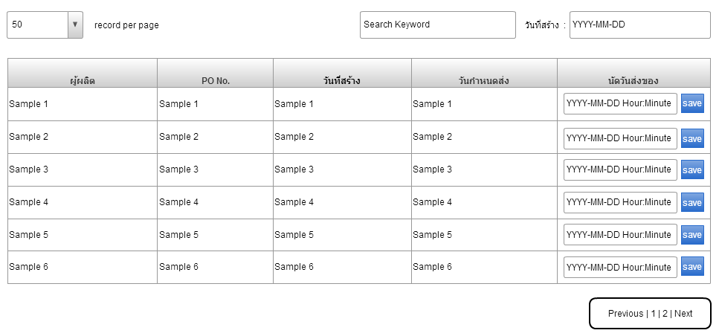

* เมนู Booking->รายการคิวรับสินค้า

แสดงคิวที่ Supplier จะมาส่งของในแต่ละวัน

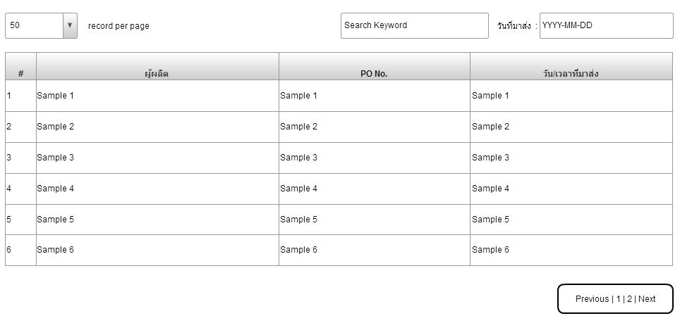

**Report : รายงาน**

* เมนู Report->รายการสินค้าแต่ละ Supplier

แสดงรายการสินค้าที่สัมพันธ์กับ Supplier

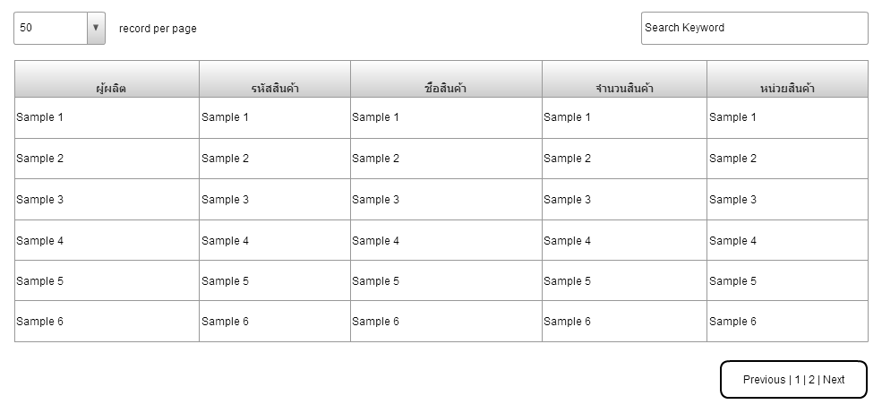

* เมนู Report->รายการสินค้าออก

แสดงรายการสินค้าที่นำออกในแต่ละวัน

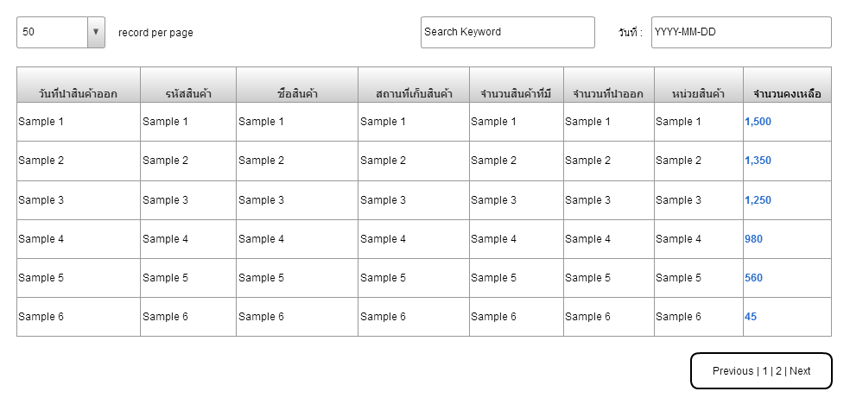

* เมนู Report->รายการรถขนส่ง

แสดงรายละเอียดของรถส่งสินค้าไปตามสาขา

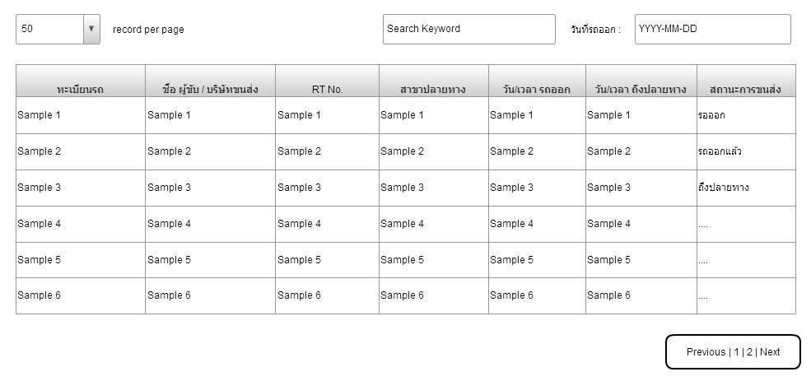

* เมนู Report->รายการสินค้าที่รับจริงจาก Supplier

แสดงรายการสินค้าที่สั่งจากผู้ผลิตและจำนวนสินค้าที่รับจริง

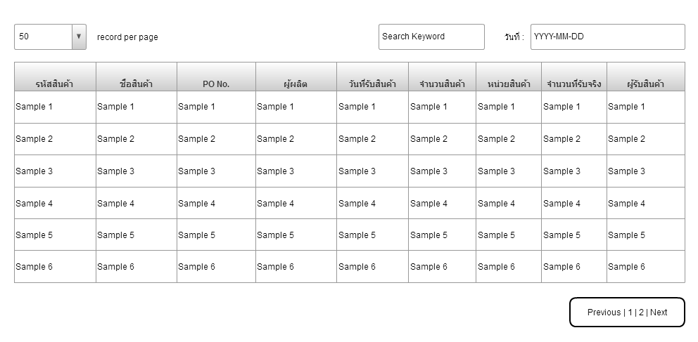

* เมนู Report->รายงานสินค้าตามอายุการเก็บ

แสดงรายการสินค้าที่อยู่ในคลังสินค้านาน โดยไม่มีการเคลื่อนไหว

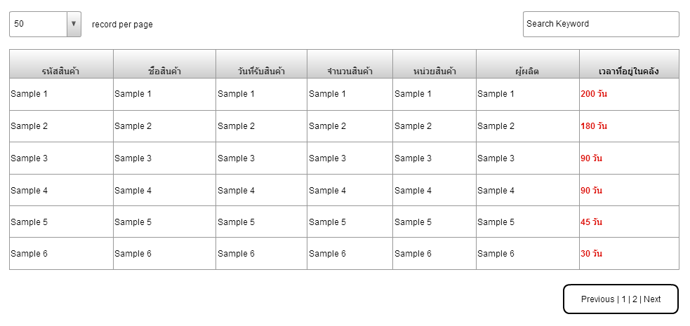

การตั้งค่าสถานที่เก็บ ( Location ) 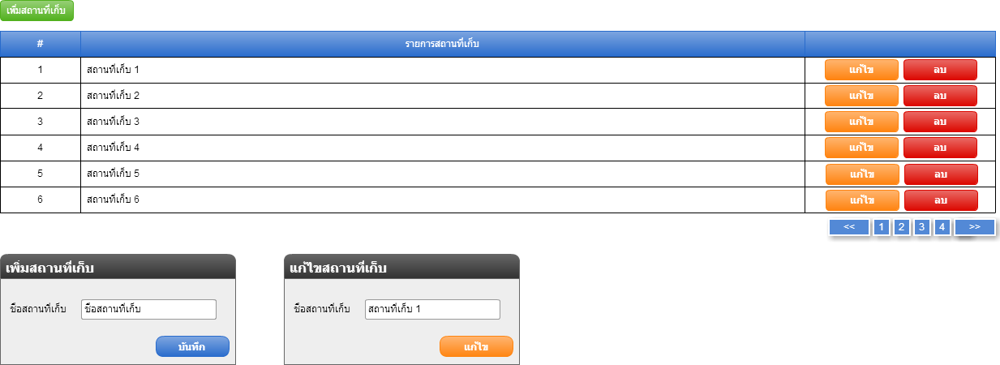

การตั้งค่าประเภทสินค้า

**การตั้งค่าประสินค้าหลัก**

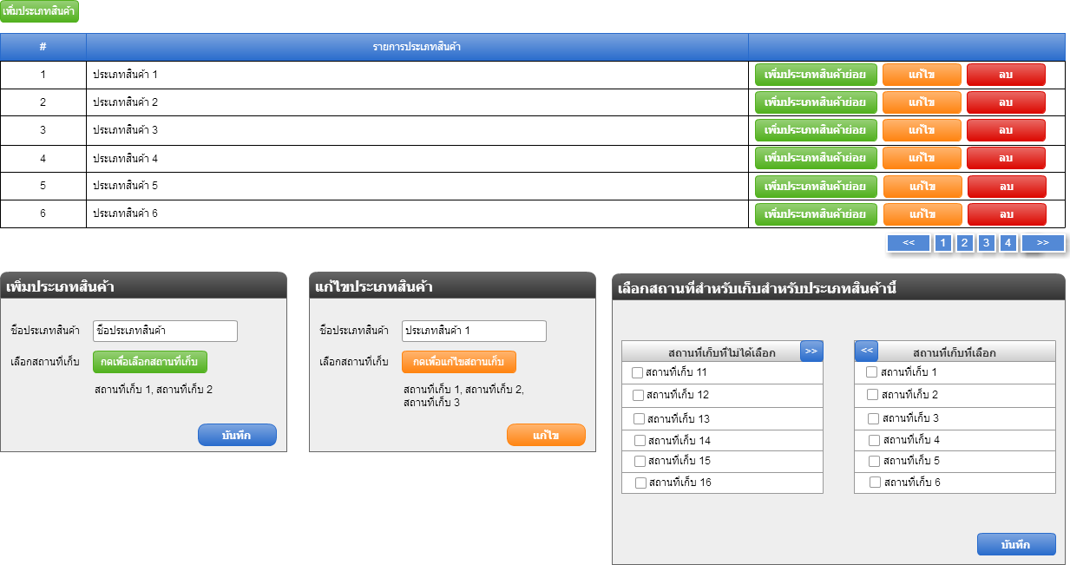

เมื่อคลิกเพิ่มประเภทสินค้า จะปรากฏ dialog เพิ่มประเภทสินค้า ให้กรอกชื่อประเภท และเลือกสถานที่เก็บเพื่อระบุว่า สินค้าประเภทนี้ควรจัดเก็บไว้ที่ไหนได้บ้าง

รายการประเภทสินค้าหลัก สามารถเพิ่มประเภทสินค้าย่อยได้ โดยคลิกที่ เพิ่มประเภทสินค้าย่อย

**การตั้งค่าประสินค้าย่อย**

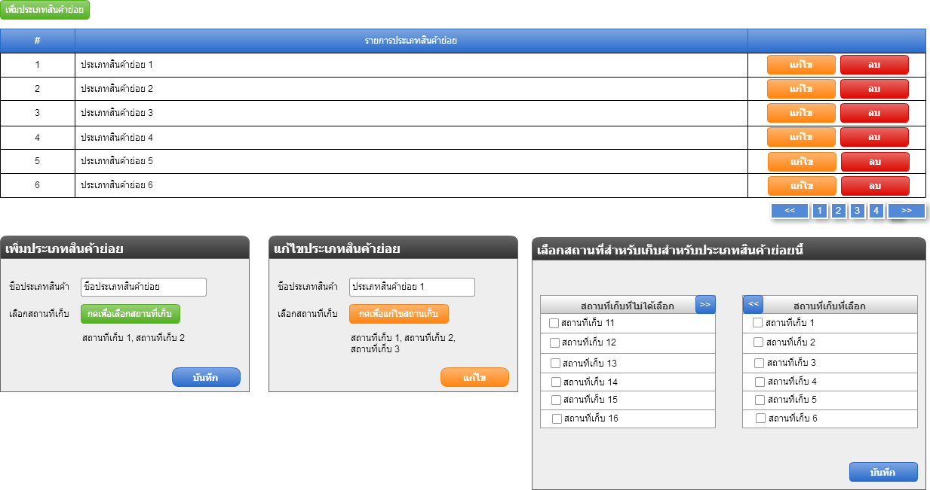

ขั้นตอนการเพิ่มประเภทสินค้าย่อย เหมือนกันเพิ่มประเภทสินค้าหลัก โดยอ้างอิง จากประเภทสินค้าหลัก